Worldlandia
Program: Je zameraný na spoznávanie zvykov a tradícií akýchkoľvek krajín na svete. Učí deti k rasovej tolerancii a vzdelávaniu. Každý deň sa bude niesť v duchu inej krajiny.
Charakteristika: Organizovaný program s animátorkou a pedagogickým dozorom.
Účastníci: Tábor je vhodný pre deti od 5 do 12 rokov. V jednom turnuse max. 25 detí. Vítaný sú aj chlapci aj dievčatá. Min. 10 detí.
Program:
Pondelok: Africký deň
7:00 – 8:00 – registrácia detí
8:00 – 8:10 – tanček Funkie chicken
8:10 – 8:30 – určenie pravidiel
8:30 – 9:30 – zoznamovacie hry (zvieratká, Bingo, deka)
9:30 – 10:00 – prezentácia o Afrike
10:00 – 10:30 – Masajský tanec
10:30 – 10:50 – loptové hry
10:50 – 11:00 – prestávka
11:00 – 11:30 – kreslenie vlajok Afrických krajín
11:30 – 12:00 – učenie sa Africkej pesničky
12:00 – 13:00 – obed
13:00 – 13:30 – hľadanie predmetov
13:30 – 14:00 – spájanie Afrických slov
14:00 – 15:00 – prechádzka po okolí
15:00 – 16:00 – spätná väzba + kvíz o Afrike

Utorok: Americký deň
7:00 – 8:00 – registrácia detí
8:00 – 8:10 – tanček Funkie chicken
8:10 – 8:20 – zopakovanie pravidiel + privítanie nových účastníkov
8:20 – 8:40 – hra Molekuly
8:40 – 9:00 – Ak stratíš fúzy stratíš všetko
9:00 – 9:30 – prezentácia o Amerike
9:30 – 10:30 – kreslenie Amerických vlajok
10:30 – 11:00 – futbal
11:00 – 11:10 – prestávka
11:10 – 12:00 – učenie sa Amerických slovíčok
12:00 – 13:00 – obed
13:00 – 13:30 – Sieť
13:30 – 14:30 – Prechádzka
14:30 – 16:00 – tvorivé dielne

Streda: Taliansko
7:00 – 8:00 – registrácia detí
8:00 – 8:10 – tanček Funkie chicken
8:10 – 8:20 – zopakovanie pravidiel + privítanie nových účastníkov
8:20 – 9:00 - Chyť ma, ak to dokážeš - na začiatku určíme chytača a chytaného. Ostatní hráči sa rozdelia do dvojíc (potrebný je párny počet hráčov, ak nie je, pridá sa napr. animátor, zdravotník). Chytia sa za jednu ruku (takže stoja bok po boku) a rovnomerne sa rozmiestnia po území. Chytač naháňa. Keď ho chytí, tak si vymenia role. Chytaný sa ale hocikedy môže chyteniu vyhnúť, keď pribehne k jednej z dvojíc. S hráčom, s ktorým sa chytí za ruku, vytvorí novú dvojicu. Z druhého hráča (ktorý tvoril pôvodnú dvojicu) sa stáva chytač a z pôvodného chytača je chytaný.
9:00 – 9:30 – prezentácia o Taliansku
9:30 – 10:30 – kreslenie zvykov a tradícii Talianska
10:30 – 11:30 - hra Pasca
11:30 – 13:00 – obed
13:00 – 14:30 – vyrábanie darčeku pre kamaráta, rodiča...
14:30 – 15:30 – prechádzka
15:30 – 15:40 – prestávka
15:40 – 16:00 – kreslenie loga, hymna..

Štvrtok: India
7:00 – 8:00 – registrácia detí
8:00 – 8:10 – tanček Funkie chicken
8:10 – 8:20 – zopakovanie pravidiel + privítanie nových účastníkov
8:20 – 9:00 – scénky
9:00 – 10:00 – Alibi
10:00 – 10:10 – prestávka
10:10 – 10:40 – prezentácia o Indii
10:40 – 11:00 – detektor zvuku
11:00 – 12:00 – tvorenie pamiatok
12:00 – 13:00 – obed
13:00 – 14:00 – dokončovanie pamiatok
14:00 – 16:00 – prechádzka

Piatok: Moslimské krajiny
7:00 – 8:00 – registrácia detí
8:00 – 8:10 – tanček Funkie chicken
8:10 – 8:20 – zopakovanie pravidiel + privítanie nových účastníkov
8:20 – 10:00 – tvorenie vlastnej krajiny
10:00 – 10:30 – vlak
- Hráči sedia v kruhu na stoličkách jeden je lokomotíva koho sa dotkne ten sa pridá tak vytvoria vláčik keď zakričí zmena deti si musia rýchlo sadnúť na stoličku kto si nesadne je lokomotíva.
10:30 – 11:00 – prezentácia o moslimských krajinách
11:00 – 11:10 – prestávka
11:10 – 12:00 – chvostíky
12:00 – 13:00 – obed
13:00 – 14:00 – prezentovanie vlastnej krajiny
14:00 – 15:00 – prechádzka
15:00 – 16:00 – tanec

Čas: Od pondelku do piatku, začiatok o 7:00 hod, koniec 17:00 hod. Závisí od požiadaviek rodičov. Tábor sa bude konať v letných mesiacoch júl, august. (podľa potreby)
Miesto: Pravdepodobne škola.
Príprava: Kostýmy podľa danej krajiny, papiere, ceruzky, fixky , prezentácia, data projektor, lopty, klbko, kvíz, farebný papier, lepiaca páska, slová, strava, prezenčné listiny, perá, priestory, hudba, notebook, reproduktory, šatky...
Alternatívy: V prípade nepriaznivého počasia namiesto prechádzky bude program v interiéry.

Kostýmy:
- Africký 5. India
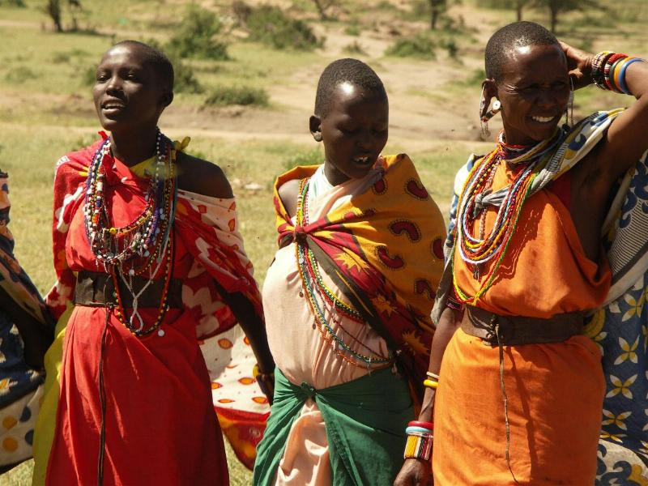

- Amerika – niečo bežné
- Taliansko
- Moslimské krajiny – iba šatka
